附件1

视力筛查仪注册技术审查指导原则

本指导原则旨在指导注册申请人对视力筛查仪产品注册申报资料的准备及撰写，同时也为技术审评部门审评注册申报资料提供参考。
本指导原则是对视力筛查仪的一般要求，申请人应依据产品的具体特性确定相关内容是否适用，若不适用，需具体阐述理由及相应的科学依据，并依据产品的具体特性对注册申报资料的内容进行充实和细化。
本指导原则是供申请人和审查人员使用的指导文件，不涉及注册审批等行政事项，亦不作为法规强制执行，如有能够满足法规要求的其他方法，也可以采用，但应提供详细的研究资料和验证资料。应在遵循相关法规的前提下使用本指导原则。
本指导原则是在现行法规、标准体系及当前认知水平下制定的，随着法规、标准体系的不断完善和科学技术的不断发展，本指导原则相关内容也将适时进行调整。
- 适用范围
本指导原则适用于视力筛查仪，不适用于验光仪（包括：台式验光仪和手持式验光仪）。应关注，验光仪与视力筛查仪的原理不同，因此产品的设计要素和应用方式有差异，应区分考量。验光仪可参照《验光仪注册技术审查指导原则》。
视力筛查仪指用于视力筛查工作的，不用于临床诊断的，能够提供球镜度、柱镜度和柱镜轴向这类屈光测试基本参数的仪器。不用于屈光不正的测定。
视力筛查仪在《医疗器械分类目录》（原国家食品药品监督管理总局2017年第104号公告）中，管理类别为第Ⅱ类，产品分类编码为16-03-01。
二、技术审查要点
（一）产品名称
产品的命名应符合《医疗器械通用名称命名规则》的要求。视力筛查是目前国际通用的促进视健康的一种方式。结合产品的特点及当前普遍使用的表述方式，建议名称表述为：视力筛查仪。
应注意，视力筛查仪由于其应用特点，通常为手持式设备，因此，无须在名称中加入“手持式”限定。验光仪有台式和手持式之分。手持式验光仪与视力筛查仪是不同的两种器械，在名称上可以区别开来。
名称中不体现“婴幼儿”、“儿童”等适用人群的信息。相关信息可体现在产品适用范围及使用说明书中。
名称中无须加入“可视化”之类的词汇，结合市场同类产品的普遍特性，均包含显示器，并不作为产品特性。
（二）产品主要结构及功能
1.产品结构组成
视力筛查仪通常由主机、电源适配器和电源线组成。通常可单目测量或双目测量。其中主机通常包含镜头、电路元件（含测试光源、固视光源）、显示屏、电池、光学镜片、保护外壳。如基于“Hartmann-shark验光法”，则还包含Hartmann-shark传感器。
产品结构组成图示如下图（图1和图2）。应注意，此处图例选取采用不同原理设计的产品进行展示，目的是提供对于产品基本结构组成的直观认识，便于理解，并非注册申报的强制要求，也不能代表所有同类型产品的实际情况。在进行产品的注册申报时，应在综述资料中提交申报产品真实的结构组成及图示。
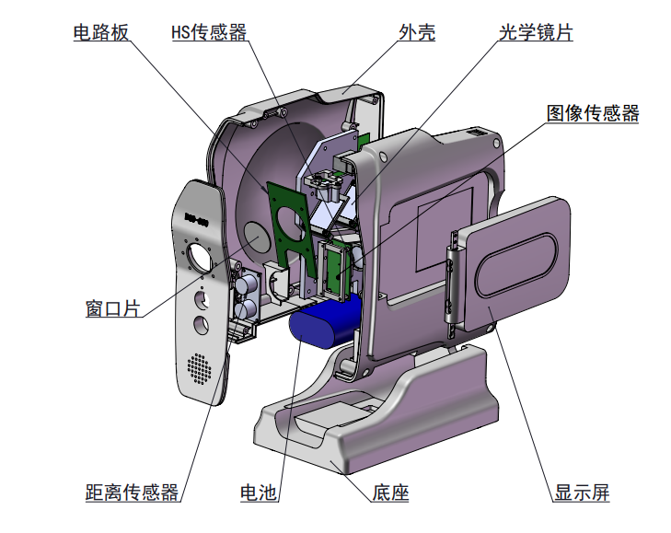
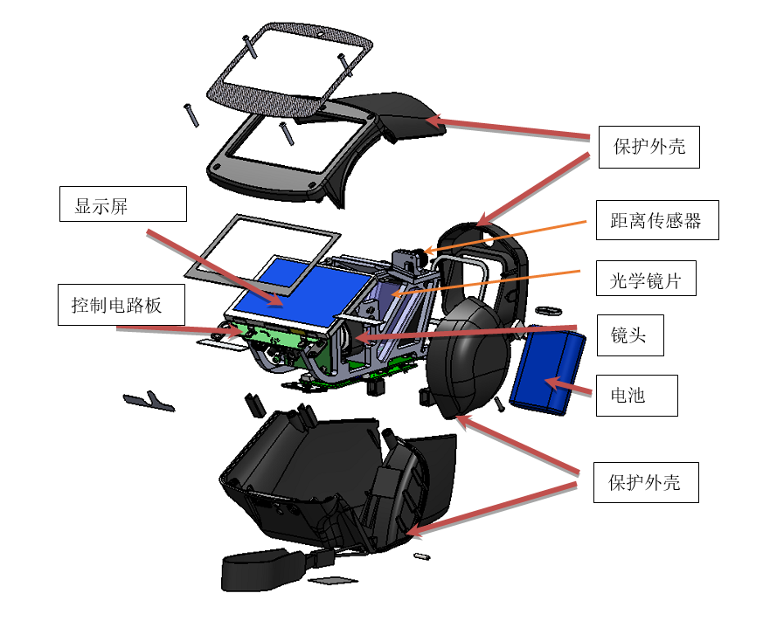

图1 基于“偏心摄影验光法”产品图例 图2 基于“Hartmann-shark验光法”产品图例
2.产品主要部件功能
镜头：眼部图像信息的获取。
光学镜片：构成测试光路的主要组成部分。
距离传感器：感知器械测试端与被测人眼合适的测试距离。
电路元件：信息采集处理、功能控制、数据运算的核心器件。采集处理镜头获取的图像；控制测量光及固示光光源；数据运算处理。
显示屏：用户交互界面。指令输入及结果输出的媒介。通常采用触摸屏。
电池仓及电池：一般采用可充电锂电电池，可作为内部供电电源。
（三）工作原理
视力筛查仪的设计原理通常采用“偏心摄影验光法”或者“Hartmann-shark验光法”。基于“偏心摄影验光法”的产品，采用在一定距离处（通常在1m左右，此距离数值与产品设计有关，不是固定值）拍摄眼睛图像的方式，基于人眼屈光异常会导致不同程度的影像显示的明暗差异，经过测量和运算得出反映屈光状态的指标，是一种客观验光方法。可测试球镜度、柱镜度和柱镜轴向，部分产品还可测量并显示等效球镜度、瞳孔大小和瞳孔距离。球镜度、柱镜度和柱镜轴向是临床上反映屈光状态的主要参数，“等效球镜度”是球镜度和柱镜度的综合衡量指标。
基于“Hartmann-shark验光法”的产品，具有Hartmann- shark传感器，这是此类产品的核心元件，这种传感器已广泛应用于多种光学产品，视力筛查仪是其应用方式之一。用于视力筛查仪的传感器本质上是一个微透镜阵列，每个子透镜在CCD传感器面元上形成自己的光斑焦点。屈光正常人眼的反射图与屈光异常人眼的反射图是有差异的，通过计算分析波前像差，能够得到反映人眼屈光状态的信息。测试参数同样是球镜度、柱镜度和柱镜轴向。测试方法也在距离人眼一定距离处进行。通常是单目测量，即测完一只眼，再测另一只眼。
视力筛查仪测量准确度通常较验光仪低，其测量范围和准确度通常不能用于屈光不正的测定。临床医生在视力筛查仪测量结果的基础上，结合临床诊疗标准，给出视力筛查的结论。
（四）注册单元划分的原则
视力筛查仪与验光仪，包括手持式验光仪应划分为不同注册单元。采用不同原理设计的视力筛查仪应区分注册单元。
视力筛查仪和手持式验光仪均是手持式设备，外观体积都较小，但是测试原理、适用范围不同，设备参数和使用方法等方面均有较大差异。手持式验光仪与台式验光仪原理相似，测试方法对稳定性有一定的要求，一般是单眼测试，测试时需要眼睛较近距离注视引导图示。与筛查仪有相似之处，但属于两种不同类型的产品。
- 产品适用标准情况
应适用的强制性标准：GB 9706.1-2007《医用电气设备 第1部分：安全通用要求》、YY 0505-2012《医用电气设备 第1-2部分：安全通用要求 并列标准：电磁兼容 要求和试验》；
应适用的眼科器械通用标准：ISO 15004-1：2020《眼科仪器 基本要求和试验方法 第1部分：适用于各类眼科仪器的一般要求》、ISO 15004-2：2007《眼科仪器 基本要求和试验方法 第2部分：光危害的防护》；
应参考引用的标准：YY 0673-2008《眼科仪器 验光仪》、GB/T14710-2009《医用电气环境要求及试验方法》。根据产品特点，在性能研究中可适用其他标准，此处不详细罗列。
（六）产品的适用范围/预期用途
视力筛查仪用于视力筛查，不用于对人眼屈光状态的诊断，必要时，需到医疗机构进行诊断和治疗。可测量人眼的球镜度、柱镜度和柱镜轴向，等效球镜度（如适用），瞳孔大小（如适用）、瞳距（如适用）。
如有针对特定年龄阶段人群应用，应在适用范围中明确。
验光仪的适用范围是用于屈光测试，可用于临床诊断，这是与视力筛查仪在适用范围上的本质区别。因此，两者应用的场合、目的和方式均是不同的。
（七）产品的主要风险
视力筛查仪的风险分析结合产品实际情况制定，应关注以下几个方面：
1.电气安全和电磁兼容性风险，涉及电能、热能、机械、电磁等方面。特别注意电池及电池仓的风险评估和应对。
2.光能对人眼的风险。包括红外辐射及可见光辐射对人眼的安全性评价及应对。
3.使用风险，包括不正确地使用带来的危害。例如，测试的距离和环境光线对测试结果的影响。
4.测量准确性不足，测量误差过大的风险。应关注研发阶段对于参数准确性的研究验证及校准方式。
（八）产品的研究要求
1.性能研究
可参照相关标准及产品自身特点制定，可参考本指导原则（五）产品适用标准部分。应注意，产品性能参数的制定需提交依据及相关验证资料。
对于视力筛查仪来说，产品的性能研究是一个重点内容，主要的关注点是产品测试参数准确性的相关设计验证及设计确认。应在注册申报资料中提交测试数据准确性验证方法及依据，以及相应的验证报告。应提供准确性参数的设定依据，提交相应的设计确认资料，产品的测试参数应具有足够的准确性，应能够满足产品的预期用途及视力筛查工作的需要。
对于有视力异常结果提示的视力筛查仪，应说明提示设置的标准及依据。预期用于儿童青少年视力筛查的设备，产品设计应参照我国对于筛查工作的相关规范性文件，比如，国家卫生健康委办公厅发布的“关于印发儿童青少年近视防控适宜技术指南的通知”（国卫办疾控函[2019]780号），WS/T 663-2020《中小学生屈光不正筛查规范》。
2.生物相容性研究
通常不适用。视力筛查仪在距人眼一定距离处拍照测量，预期不与被检者接触。
3.灭菌和消毒工艺研究
通常不适用。应明确产品适用的清洁方式，并在随附文件中明确说明。
4.有效期和包装
应按照《有源医疗器械使用期限技术审查指导原则》提交使用期限的验证资料。应采用合适的包装方式并进行说明。
5.软件
应按照《医疗器械软件注册技术审查指导原则》提交软件研究资料。应按照《医疗器械网络安全注册技术审查指导原则》提交网络安全研究资料。视力筛查仪通常具有患者数据的导出功能。患者数据库信息通常可通过USB接口导出。
（九）产品技术要求的主要性能指标
应符合《医疗器械产品技术要求编写指导原则》。应注意以下几个方面：1.对于申报多个型号的情况，明确不同型号规格之间的区别；2.应有软件和网络安全信息，具体参照相关指导原则的要求；3.性能指标的要求及试验方法应参照YY0673标准要求，至少包括“测量范围”：球镜和柱镜顶焦度的最小测量范围、最大宽度间隔及精度；柱镜轴向测量范围、最大宽度间隔及精度。如果产品上述参数的设置不能完全符合YY0673标准中对于测量范围和精度的指标要求，则应在研究资料的性能研究部分明确参数设置的科学、合理性依据。
（十）产品的临床评价要求
根据国家药监局《关于发布免于进行临床试验医疗器械目录（第二批修订）的通告》（2021年第3号,以下简称“目录”），视力筛查仪分类编码为16-03-01，免于进行临床试验。
按照《医疗器械临床评价技术指导原则》，注册申请人需提交申报产品相关信息与《目录》所述内容的对比资料和申报产品与已获准境内注册的《目录》中医疗器械的对比说明。具体提交资料的要求见指导原则。
（十一）产品说明书和标签要求
应符合《医疗器械说明书和标签管理规定》（原国家食品药品监督管理总局令第6号）要求。应符合产品适用的强制性标准中对于说明书的要求，例如：符合GB9706.1和YY0505中对于说明书内容的要求；建议参考ISO15004-2中第七章的要求。此外，应关注下述内容：
1.预期用途中应明确用于视力筛查而非诊断，应明确告知屈光状态的准确诊断或者是配镜需要到医疗机构中进行专业的验光测试。
2.对筛查环境必要的提示。例如：采用“偏心摄影验光法”的视力筛查仪对环境光线较为敏感，测试需要保证一定的人眼瞳孔的大小，应给出明确的提示和指导。
3.应包含测试参数。例如：球镜度、柱镜度和柱镜轴向的测量范围和精度。
4.应有保证测试结果准确性的必要提示信息。比如：如何使用可以确保尽可能高的准确性；在什么情况下，测试结果的准确性无法保证，需要调整或重新测试；设备是否具有保证准确性的功能设置和提示及相关操作信息。
5.对于测试结果显示屈光异常的情况，应有提示或者指导性说明。如果设备具有异常结果提示功能，应在说明书中对什么情况下会提示，提示所采用的方式，设置提示所依据的标准等进行说明。
- 审查关注点
1.关注产品原理。是否基于“偏心摄影验光法”或者“Hartmann-shark验光法”。如采用其他原理，需在综述资料中予以说明。
2.产品的设计验证资料是否充分。例如：性能指标的制定是否具有科学、合理的依据，特别关注产品测试参数准确性相关研究和验证；软件和网络安全研究资料；产品有效期研究资料。
3.产品的风险是否可接受，是否具有相应的措施。
4.产品技术要求及检验是否充分、科学、合理。
5.产品说明书及标签内容。说明书和标签应符合规范，说明书应结合产品特性，有必要的使用方法和提示信息。
上述每个要点的详细内容可参考本指导原则第二部分：技术审查要点。
四、参考文献
[1]中共中央国务院.“健康中国2030”规划纲要[EB/OL]. （2016-10-25）.
[2]王维. SureSight 视力筛查仪在大面积儿童屈光度异常筛查中的意义[J]. 生物医学工程与临床，2015,19（6）:616-617.
[3]康映红等. SureSight 手持式自动验光仪筛查儿童屈光异常分析[J]. 昆明医科大学学报，2013，（7）:89-91.
[4]国家卫生健康委办公厅.关于印发儿童青少年近视防控适宜技术指南的通知: 国卫办疾控函〔2019〕780号[EB/OL].（2019-10-14）
[5]娄斌等. 新版美国眼科学会《儿童眼评估临床指南》解读 [J]. 中国斜视与小儿眼科杂志，2019,27（3）：37-38
[6]国家卫生健康委员会.中小学生屈光不正筛查规范: WS/T 663-2020[S].
[7] 国家药品监督管理局医疗器械技术审评中心. 验光仪注册技术审查指导原则:2017年第198号公告[EB/OL]. （2017-12-06）
[8]全国光学和光学仪器标准化技术委员会医用光学和仪器分技术委员会. 眼科仪器验光仪：YY 0673-2008 [S]. 北京：中国标准出版社，2009:2-3.
[9]Ibrahim Tuncer. Comparison of the Retinomax hand-held autorefractor versus table-top autorefractor and retinoscopy[J]. Int J Ophthalmol, 2014.
[10]李军,汪芳润. 儿童眼病照相普查法-摄影验光法的应用进展[J]. 中国斜视与小儿眼科杂志，1999,7（2）：99-104.
[11]杨军等. 数码摄影验光法在学龄前儿童屈光状态调查中的应用[J].中国现代药物应用，2012,6（22）：133-134.
[12]张振永 褚仁远.偏中心摄影验光法在学龄前儿童屈光状态普查中的应用[J].上海医学，1999,22（5）：294-297.
[13]陶利娟. 摄影验光法在婴幼儿眼病与屈光异常普查中的应用[J]. 中国斜视与小儿眼科杂志，2004,12（2）：69-71.
[14]黄立红 顾芳. 摄影验光法在学龄前儿童弱视普查中的意义[J].中国斜视与小儿眼科杂志，2001,9（4）：177-180.
[15]张红等. 数码摄影验光法在婴幼儿眼病与屈光异常普查中的应用[J].实用医学杂志，2008,24（5）：765-766.
[16]车骏. 手持式视力筛查仪和自动电脑验光仪在青少年屈光检查中的应用价值研究[J].科技风，2017（08）：257-258.
[17]赵菁. 视力筛查仪在儿童视力筛查中的应用[J]. 医疗装备，2018，31（352）：12-13.
[18]陶荣等. 学龄前儿童弱视筛查方法比较[J]. 中国斜视与小儿眼科杂志，2018, 26（2）：37-38+40.

[19]高丽娟. 视力筛查仪应用于儿童眼保健中的价值研究[J].现代诊断与治疗，2018,29（268）：2593-2595.
[20]余继峰等. Spot Vision Screener视力筛查仪在儿童视力筛查中的应用分析[J]. 国际眼科杂志，2015,15（7）：1285-1286.
[21]吴良成等. 国产手持式视力筛查仪在学龄前儿童弱视筛查中的效果[J]. 中华眼科医学杂志，2014（2）：26-29.
[22]张德明等. Suresight视力筛查仪在学龄前儿童屈光状态检查中应用分析[J]. 当代医学，2010，16（18）：152.
[23]戴炳发等. 视力筛查仪在低视力青少年屈光检查中的应用[J]. 中华眼科医学杂志,2011（1）:49-53.
[24]吕健. 视力筛查仪在6岁以下儿童屈光常规保健和转诊标准研究[J]. 中国医疗器械信息，2016（22）：67-68.
[25]Uchenna C.Atowa et,al. A review of paediatric vision screening protocols and guidelines[J].Interna tional Journal of Opthalmology, 2019（07）:1194-1201.
[26]李京蔓. 偏心摄影视力筛查仪的设计与研究[D/OL].吉林：长春理工大学，2019:74.
[27]刘红仙等. 视力筛查仪在儿童眼保健中的应用价值分析[J]. 中国斜视与小儿眼科杂志，2017，25（4）：27-29.
[28]陈妍. 视力筛查仪在儿童眼保健中的应用效果分析[J]. 中国医药指南，2019，17（30）：198-199.
[29]徐启程等. 运用双目视力筛查仪对5816例学龄前儿童屈光状态的筛查分析[J]. 现代适用医学，2020，32（01）：62-63.
[30]李丽红.儿童视光学相关问题讨论（上）[J].中国眼镜科技杂志，2019，（7）：78-81.
[31]李丽红.儿童视光学相关问题讨论（下）[J].中国眼镜科技杂志，2019，（8）：85-87.
[32]中国医学装备协会眼科专业委员会.儿童青少年近视眼检测与防控的应用标准[J/CD].中华眼科医学杂志（电子版），2018，8（6）：276-288.
[33]国家食品药品监管总局.总局关于发布医疗器械分类目录的公告: 2017年第104号[EB/OL].（2017-09-04）
[34]王英丽.电脑验光仪的使用[J].中国眼镜科技杂志，2020，（3）：90-95.
[35]全薇,凌宁,王肇圻等.哈特曼传感器测量人眼波前像差的特性研究[J]. 光电工程,2003,30（3）: 1-5.
五、起草单位
国家药品监督管理局医疗器械技术审评中心。

